附件1 2016-2017学年第一学期课程重修报名网上选课流程

1.登录教务管理系统：http://211.70.98.216/
2.选择“网上选课”——>“重修或补修选课”
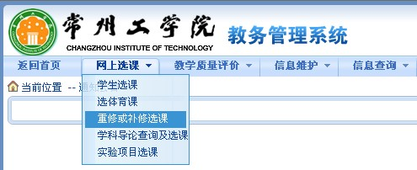
3.选择相应的课程
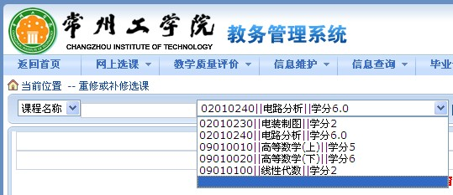
4.点击“我要报名”
